建筑全能耗报告书
公共建筑

工程名称 | 氧立方
工程地点 | 河南-郑州
设计编号
建设单位
设计单位
设 计 人
审 核 人
审 定 人
设计日期 | 2024年12月23日


采用软件 | 建筑碳排放CEEB2024
软件版本 | 20240430(SP1)
研发单位 | 北京绿建软件股份有限公司
正版授权码 | T16696067596
目 录

1 建筑概况 3
2 计算依据 3
3 软件介绍 3
4 气象数据 4
4.1 逐日干球温度表 4
4.2 逐月辐照量表 4
4.3 峰值工况 4
5 围护结构 5
5.1 工程材料 5
5.2 围护结构作法简要说明 5
6 围护结构概况 6
7 房间类型 7
7.1 房间参数表 7
7.2 作息时间表 7
8 暖通空调系统 7
8.1 系统类型 7
8.1.1 系统分区 7
8.1.2 热回收参数 7
8.2 制冷系统 8
8.2.1 默认冷源 8
8.3 供暖系统 9
8.3.1 默认热源 9
8.4 空调风机 9
8.4.1 独立新排风 9
8.4.2 风机盘管 9
9 照明 9
10 电梯 10
10.1 直梯 10
11 光伏发电 10
12 计算结果 10
12.1 负荷分项统计 10
12.2 逐月负荷表 11
12.3 逐月电耗 12
12.4 全年能耗 13
13 附录 15
13.1 工作日/节假日人员逐时在室率(%) 15
13.2 工作日/节假日照明开关时间表(%) 16
13.3 工作日/节假日设备逐时使用率(%) 17
13.4 工作日/节假日空调系统运行时间表(1:开,0:关) 18
13.5 工作日/节假日新风运行时间表(%) 18

建筑概况
工程名称 | 氧立方
工程地点 | 河南-郑州
地理位置 | 北纬：35.00° | 东经：113.65°
建筑面积(m²) | 地上15192 地下0
建筑层数 | 地上5 地下0
建筑高度（m） | 地上22.0 地下0.0
建筑体积(m³) | 66844.86
建筑外表面积(m²) | 18795.94
北向角度 | 90
结构类型 | 框架结构
外墙太阳辐射吸收系数 | 0.75
屋顶太阳辐射吸收系数 | 0.50
控温期 | 供冷期:6.14-8.31,供暖期:11.30-2.28

计算依据
1. 《建筑节能与可再生能源利用通用规范》GB55010-2021
2. 《民用建筑绿色性能计算标准》JGJ/T 449-2018

软件介绍
本报告内容由建筑碳排放CEEB2024计算并输出，CEEB以CAD为平台，内置DOE2内核，可与建筑节能模型无缝对接，精准快速得到动态理想负荷，软件充分考虑工程实际需求，从冷热源、输配水泵到末端风机，覆盖了常见暖通设备的能耗计算；并支持照明、生活热水、电梯动力、插座设备等能耗计算，最终得到包含详细数据的建筑运行能耗报告。

气象数据

逐日干球温度表
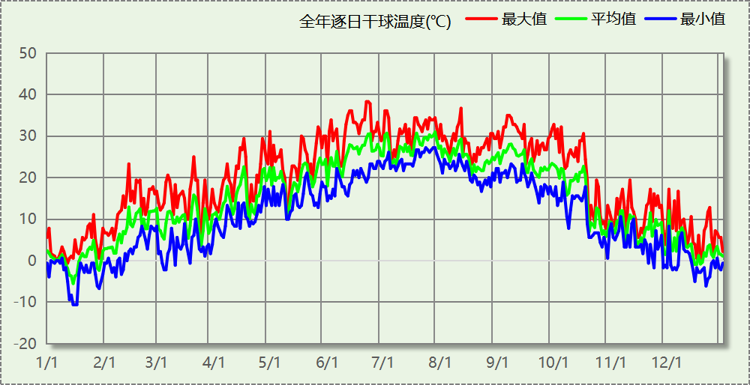

逐月辐照量表
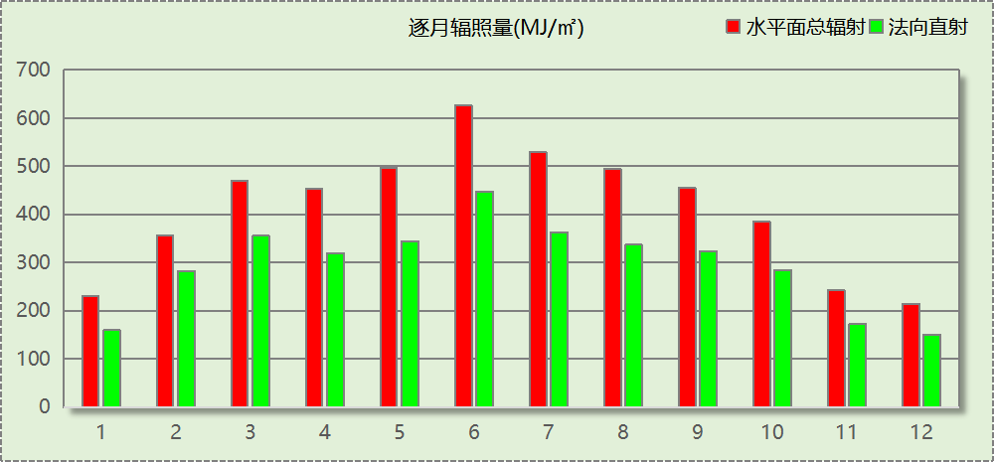

峰值工况
气象数据 | 时刻 | 干球温度(℃) | 湿球温度(℃) | 含湿量(g/kg) | 焓值(kj/kg)
最热 | 06月21日15时 | 38.3 | 21.1 | 8.9 | 61.4
最冷 | 01月14日07时 | -10.6 | -10.6 | 1.4 | -7.1

围护结构

工程材料
材料名称 | 导热系数λ | 蓄热系数S | 密度ρ | 比热容Cp | 蒸汽渗透  系数u | 数据来源
材料名称 | W/(m.K) | W/(㎡.K) | kg/m³ | J/(kg.K) | g/(m.h.kPa) | 数据来源
自然煤矸石、炉渣混凝土(ρ=1300) | 0.560 | 7.630 | 1300.0 | 1050.0 | 0.1050 | 民用建筑热工设计规范 GB50176-2016
硬质岩棉板 | 0.046 | 0.649 | 120.0 | 1050.0 | 0.0000 | 黑龙江居住建筑节能设计标准 DB23-T120－2001
水泥砂浆（1） | 0.930 | 11.370 | 1800.0 | 1050.0 | 0.0210 | 民用建筑热工设计规范 GB50176-2016
钢筋混凝土 | 1.740 | 17.200 | 2500.0 | 920.0 | 0.0158 | 民用建筑热工设计规范 GB50176-2016
蒸压加气混凝土砌块b07 | 0.180 | 3.490 | 750.0 | 1087.6 | 0.0200 | 内蒙古12系列建筑标准设计图集 DBJ03-22-2014
挤塑聚苯板 | 0.033 | 0.347 | 28.0 | 1790.0 | 0.0000 | 安徽公共建筑节能设计标准 DB34 T753-2007
碎石、卵石混凝土(ρ=2100) | 1.280 | 13.570 | 2100.0 | 920.0 | 0.0173 | 民用建筑热工设计规范 GB50176-2016
麻刀 | 0.070 | 1.340 | 150.0 | 2100.0 | 0.0000 | 民用建筑热工设计规范 GB50176-2016

围护结构作法简要说明
1. 屋顶：屋顶构造一 (K=0.332,D=5.338)：（由上到下）
自然煤矸石、炉渣混凝土(ρ=1300) 5mm＋硬质岩棉板 90mm＋蒸压加气混凝土砌块b07 200mm＋水泥砂浆（1） 10mm
2. 外墙（剪力墙）：剪力墙构造一 (K=0.329,D=5.542)：（由外到内）
自然煤矸石、炉渣混凝土(ρ=1300) 20mm＋硬质岩棉板 90mm＋蒸压加气混凝土砌块b07 200mm＋水泥砂浆（1） 10mm
3. 热桥柱：热桥柱构造一 (K=0.448,D=3.437)：（由外到内）
自然煤矸石、炉渣混凝土(ρ=1300) 5mm＋硬质岩棉板 90mm＋钢筋混凝土 200mm＋水泥砂浆（1） 10mm
4. 外墙（填充墙）：填充墙构造一 (K=0.390,D=5.791)：（由外到内）
自然煤矸石、炉渣混凝土(ρ=1300) 5mm＋麻刀 90mm＋蒸压加气混凝土砌块b07 200mm＋水泥砂浆（1） 10mm
5. 挑空楼板：挑空楼板构造一 (K=0.419,D=5.166)：（由上到下）
自然煤矸石、炉渣混凝土(ρ=1300) 20mm＋碎石、卵石混凝土(ρ=2100) 40mm＋硬质岩棉板 90mm＋钢筋混凝土 200mm＋水泥砂浆（1） 100mm
6. 控温与非控温隔墙：控温与非控温隔墙构造一 (K=0.651,D=4.239)：
自然煤矸石、炉渣混凝土(ρ=1300) 20mm＋蒸压加气混凝土砌块b07 190mm＋硬质岩棉板 20mm
7. 控温房间隔墙：控温房间隔墙构造一 (K=0.651,D=4.239)：
自然煤矸石、炉渣混凝土(ρ=1300) 20mm＋蒸压加气混凝土砌块b07 190mm＋硬质岩棉板 20mm
8. 外窗：断桥铝框(框洞比0.2)--6mm+12A+6mm(Low-E中空SuperSE-I） (K=2.200)：
传热系数2.200W/㎡.K，窗太阳得热系数0.411
9. 周边地面：周边地面构造一 (K=1.123,D=2.129)：
自然煤矸石、炉渣混凝土(ρ=1300) 20mm＋碎石、卵石混凝土(ρ=2100) 20mm＋挤塑聚苯板 20mm＋碎石、卵石混凝土(ρ=2100) 20mm＋水泥砂浆（1） 100mm

围护结构概况

 |  |  | 设计建筑
体形系数S |  |  | 0.28
屋顶传热系数K  和热惰性指标 D |  |  | 0.33  5.34
外墙传热系数K  和热惰性指标 D |  |  | 0.34  5.38
挑空(或架空)楼板传热系数K  和热惰性指标 D |  |  | 0.42  5.17
天窗传热系数K  和太阳得热系数 SHGC |  |  | －  －
外窗（包括透明幕墙） | 朝向 | 立面 | 窗墙比 | 传热  系数 | 太阳得热系数
外窗（包括透明幕墙） | 南向 | 南-默认立面 | 0.28 | 2.20 | 0.28
外窗（包括透明幕墙） | 北向 | 北-默认立面 | 0.25 | 2.20 | 0.41
外窗（包括透明幕墙） | 东向 | 东-默认立面 | 0.08 | 2.20 | 0.41
外窗（包括透明幕墙） | 西向 | 西-默认立面 | 0.07 | 2.20 | 0.24

房间类型

房间参数表
房间类型 | 空调  温度℃ | 供暖  温度℃ | 新风量 | 渗透风  换气次数 | 人员密度 | 照明功率  密度 | 电器设备  功率
书库 | 28 | 10 | 0(m³/h.人) | 0(次/h) | 0(人) | 6(W/㎡) | 5(W/㎡)
会客室 | 26 | 20 | 30(m³/h.人) | 0(次/h) | 8(㎡/人) | 8(W/㎡) | 15(W/㎡)
会议室 | 26 | 18 | 14(m³/h.人) | 0(次/h) | 2.5(㎡/人) | 8(W/㎡) | 15(W/㎡)
办公-普通办公室 | 26 | 20 | 30(m³/h.人) | 0(次/h) | 8(㎡/人) | 8(W/㎡) | 15(W/㎡)
卫生间 | 28 | 18 | 20(m³/h.人) | 0(次/h) | 20(㎡/人) | 5(W/㎡) | 15(W/㎡)
多媒体区 | 26 | 20 | 30(m³/h.人) | 0(次/h) | 2.5(㎡/人) | 13.5(W/㎡) | 15(W/㎡)
大厅 | 26 | 18 | 20(m³/h.人) | 0(次/h) | 30(㎡/人) | 10(W/㎡) | 15(W/㎡)
报告厅 | 26 | 18 | 14(m³/h.人) | 0(次/h) | 2.5(㎡/人) | 8(W/㎡) | 15(W/㎡)
接待室 | 26 | 20 | 30(m³/h.人) | 0(次/h) | 8(㎡/人) | 8(W/㎡) | 15(W/㎡)
收发室 | 26 | 20 | 30(m³/h.人) | 0(次/h) | 8(㎡/人) | 8(W/㎡) | 15(W/㎡)
文印间 | 27 | 18 | 0(m³/h.人) | 0(次/h) | 20(㎡/人) | 8(W/㎡) | 15(W/㎡)
普通办公室 | 26 | 20 | 30(m³/h.人) | 0(次/h) | 8(㎡/人) | 8(W/㎡) | 15(W/㎡)
楼梯间 | － | － | 0(m³/h.人) | 0(次/h) | 0(人) | 3.5(W/㎡) | 15(W/㎡)
设备间 | － | － | 0(次/h) | 0(次/h) | 0(人) | 6(W/㎡) | 15(W/㎡)
走廊 | 26 | 16 | 20(m³/h.人) | 0(次/h) | 50(㎡/人) | 3.5(W/㎡) | 15(W/㎡)
阅览室 | 26 | 18 | 30(m³/h.人) | 0(次/h) | 8(㎡/人) | 8(W/㎡) | 15(W/㎡)

作息时间表
详见附录

暖通空调系统

系统类型

系统分区
系统编号 | 系统类型 | 制冷  SEER | 制热  HSPF | 面积(㎡) | 包含的房间
默认 | 双管制风机盘管 | － | － | 11422.03 | 所有房间

热回收参数
系统编号 | 热回收 | 供冷 |  | 供暖
系统编号 | 热回收 | 回收效率 | 启动温(焓)差 | 回收效率 | 启动温(焓)差
默认 | 无 | － | － | － | －

制冷系统

默认冷源

供应的系统
系统编号 | 默认

冷水机组
名称 | 类型 | 额定耗电量  (kW) | 额定制冷量  (kW) | 额定性能系数  (COP) | 台数
机组1 | 水冷-螺杆式冷水机组 | 100 | 500 | 5.00 | 1

水泵系统
类型 | 调节 | 流量  (m3/h) | 扬程  (m) | 设计工作效率(%) | 输入功率  (kW) | 冷却塔耗电比  (kWh/m3) | 台数
冷却水泵 | 单速 | 320 | 25 | 80 | 31.3 | 0.03 | 1
冷冻水泵 | 单速 | 320 | 30 | 80 | 37.6 | － | 1

运行工况
负载率  (%) | 机组制冷量  (kW) | 机组功率  (kW) | 性能系数  (COP) | 冷却水泵功率  (kW) | 冷冻水泵功率  (kW) | 冷却塔功率  (kW)
20 | 100 | 25 | 4.00 | 31.3 | 37.6 | 10
40 | 200 | 48 | 4.17 | 31.3 | 37.6 | 10
60 | 300 | 68 | 4.41 | 31.3 | 37.6 | 10
80 | 400 | 80 | 5.00 | 31.3 | 37.6 | 10
100 | 500 | 100 | 5.00 | 31.3 | 37.6 | 10

制冷能耗
负荷区间  (%) | 区间负荷  (kWh) | 运行时长(h) | 制冷机组  (kWh) | 平均性能系数(COP) | 冷却水泵  (kWh) | 冷冻水泵  (kWh) | 冷却塔  (kWh)
0~20 | 745 | 50 | 186 | 4.00 | 1565 | 1880 | 500
20~40 | 333 | 2 | 81 | 4.11 | 63 | 75 | 20
40~60 | 828 | 3 | 190 | 4.36 | 94 | 113 | 30
60~80 | 4894 | 14 | 1039 | 4.71 | 438 | 526 | 140
80~100 | 19643 | 43 | 3929 | 5.00 | 1346 | 1617 | 430
>100 | 413800 | 560 | 56000 | － | 17528 | 21056 | 5600
合计 | 440243 | 672 | 61425 |  | 21034 | 25267 | 6720

供暖系统

默认热源

供应的系统
系统编号 | 默认

市政热力系统能耗
累计  热负荷  (kWh) | 外网热  输送效率 | 耗电  输热比  EHR | 热/电  转换系数  (kWh/kWh) | 热源折合  电耗  (kWh) | 供暖水  泵电耗  (kWh) | 合计  电耗  (kWh)
151023 | 0.92 | 0.00433 | 2.93 | 56018 | 654 | 56672

空调风机

独立新排风
系统编号 | 新风量  (m³/h) | 单位风量耗功率  W/(m³/h) | 风机功率(W) | 运行时长(h) | 新风电耗(kWh)
默认 | 38579 | 0.24 | 9259 | 1404 | 13000
合计 |  |  |  |  | 13000

系统编号 | 排风量  (m³/h) | 排风比 | 单位风量耗功率W/(m³/h) | 风机功率(W) | 运行时长(h) | 排风电耗  (kWh)
默认 | 30863 | 0.8 | 0.24 | 7407 | 1404 | 10400
合计 |  |  |  |  |  | 10400

风机盘管
系统编号 | 总功率(W) | 同时使用系数 | 运行时长(h) | 风机盘管电耗(kWh)
默认 | 400 | 1 | 1404 | 562
合计 |  |  |  | 562

照明
房间类型 | 单位面积电耗  (kWh/㎡) | 房间个数 | 房间合计面积  (㎡) | 合计电耗  (kWh)
书库 | 14.18 | 1 | 162 | 2293
会客室 | 26.86 | 1 | 80 | 2149
会议室 | 13.44 | 1 | 160 | 2150
卫生间 | 8.40 | 12 | 274 | 2302
多媒体区 | 22.68 | 1 | 384 | 8709
大厅 | 16.80 | 4 | 2667 | 44809
报告厅 | 13.44 | 2 | 640 | 8602
接待室 | 13.44 | 1 | 160 | 2150
收发室 | 13.44 | 2 | 24 | 323
文印间 | 13.44 | 1 | 80 | 1075
普通办公室 | 13.44 | 29 | 4236 | 56932
楼梯间 | 9.63 | 34 | 630 | 6067
设备间 | 36.00 | 4 | 698 | 25112
走廊 | 8.27 | 1 | 160 | 1323
阅览室 | 13.44 | 14 | 2800 | 37632
总计 |  |  |  | 201627

电梯

直梯
名称 | 特定能量消耗(mWh/kgm) | 额定载重量(kg) | 速度(m/s) | 待机功率(W) | 运行时长(h/天) | 年运行天数 | 数量 | 全年电耗  (kWh)
直梯1 | 1.26 | 1350 | 1.75 | 200 | 1.5 | 365 | 5 | 37548
总计 |  |  |  |  |  |  |  | 37548

光伏发电
日照辐照量(kJ/㎡.天)：16340，年运行天数：365
光伏板面积  (㎡) | 光电转换  效率(%) | 光伏系统效率 | 光伏电池性能衰减修正系数 | 全年供电  (kWh)
3000 | 15 | 0.75 | 0.85 | 475264
总计 |  |  |  | 475264

计算结果

负荷分项统计
分类 | 围护传热 | 室内得热 | 窗日射 | 新风/渗透 | 热回收 | 合计
供暖(kWh/㎡) | -9.14 | 6.80 | 0.92 | -8.52 | 0.00 | -9.94
供冷(kWh/㎡) | 4.83 | 11.94 | 1.52 | 10.68 | 0.00 | 28.98
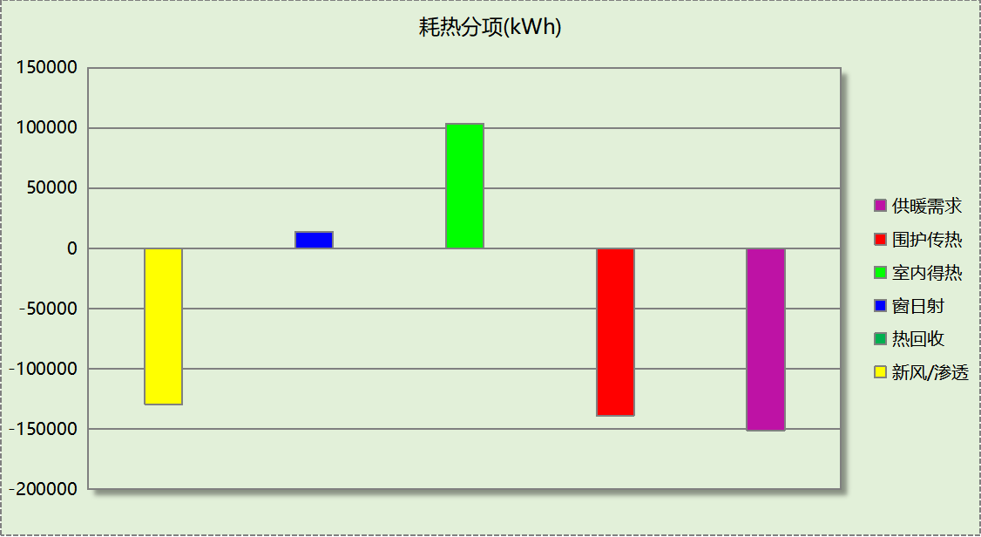
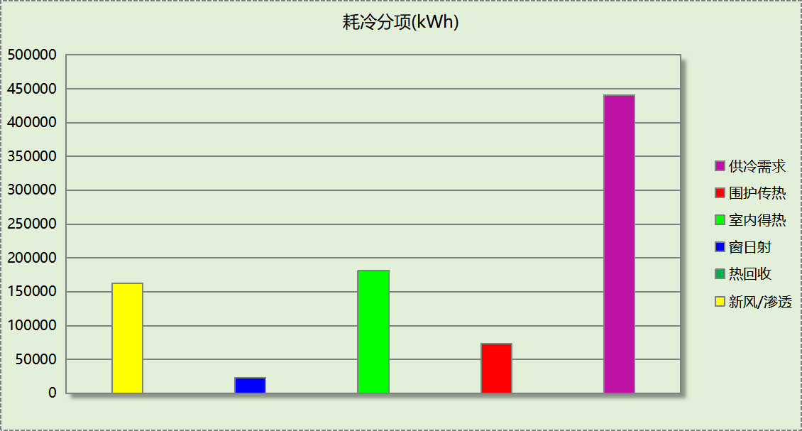

逐月负荷表
月份 | 供暖(kWh) | 供冷(kWh) | 热负荷  峰值(kW) | 热负荷  峰值时刻 | 冷负荷  峰值(kW) | 冷负荷  峰值时刻
1月 | 79880 | 0 | 1022.620 | 1月2日8时 | 0.000 | --
2月 | 17570 | 0 | 524.002 | 2月4日8时 | 0.000 | --
3月 | 0 | 0 | 0.000 | -- | 0.000 | --
4月 | 0 | 0 | 0.000 | -- | 0.000 | --
5月 | 0 | 0 | 0.000 | -- | 0.000 | --
6月 | 0 | 76528 | 0.000 | -- | 835.321 | 6月24日9时
7月 | 0 | 210410 | 0.000 | -- | 1142.677 | 7月18日10时
8月 | 0 | 153304 | 0.000 | -- | 892.454 | 8月2日15时
9月 | 0 | 0 | 0.000 | -- | 0.000 | --
10月 | 0 | 0 | 0.000 | -- | 0.000 | --
11月 | 0 | 0 | 0.000 | -- | 0.000 | --
12月 | 53573 | 0 | 642.087 | 12月23日8时 | 0.000 | --
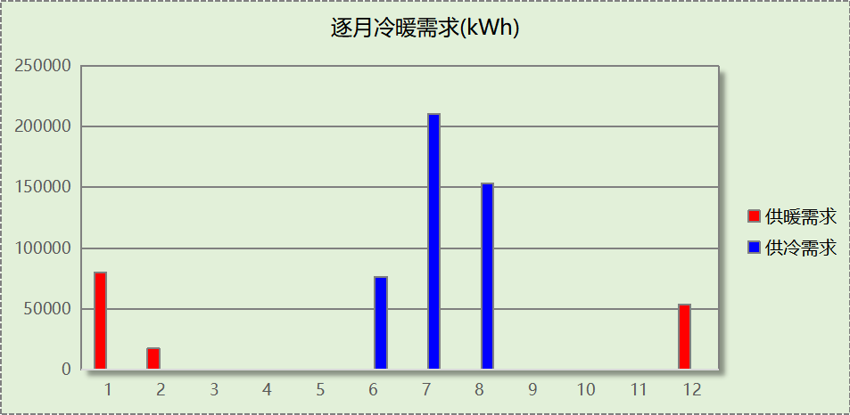
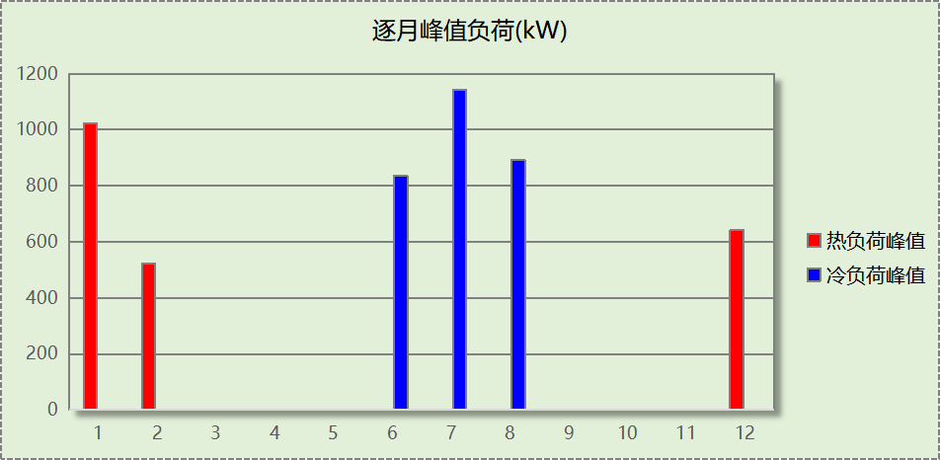

逐月电耗
注:供冷供暖为冷热源及输配水泵电耗，热水为扣减太阳能后电耗，所有数据单位kWh/㎡。
月 | 供冷 | 供暖 | 空调风机 | 照明 | 插座设备 | 排风机 | 电梯 | 热水
1 | 0.00 | 1.97 | 0.30 | 1.17 | － | 0.00 | 2.47 | 0.00
2 | 0.00 | 0.43 | 0.23 | 0.90 | － | 0.00 | 2.47 | 0.00
3 | 0.00 | 0.00 | 0.00 | 1.11 | － | 0.00 | 2.47 | 0.00
4 | 0.00 | 0.00 | 0.00 | 1.11 | － | 0.00 | 2.47 | 0.00
5 | 0.00 | 0.00 | 0.00 | 1.17 | － | 0.00 | 2.47 | 0.00
6 | 1.48 | 0.00 | 0.15 | 1.01 | － | 0.00 | 2.47 | 0.00
7 | 3.12 | 0.00 | 0.31 | 1.22 | － | 0.00 | 2.47 | 0.00
8 | 2.93 | 0.00 | 0.30 | 1.17 | － | 0.00 | 2.47 | 0.00
9 | 0.00 | 0.00 | 0.00 | 1.06 | － | 0.00 | 2.47 | 0.00
10 | 0.00 | 0.00 | 0.00 | 1.06 | － | 0.00 | 2.47 | 0.00
11 | 0.00 | 0.00 | 0.00 | 1.11 | － | 0.00 | 2.47 | 0.00
12 | 0.00 | 1.32 | 0.30 | 1.17 | － | 0.00 | 2.47 | 0.00
合计 | 7.53 | 3.73 | 1.58 | 13.27 | － | 0.00 | 2.47 | 0.00

全年能耗
能耗分类 | 能耗子类 | 设计建筑  (kWh/㎡) | 备注
建筑负荷 | 耗冷量 | 28.98
建筑负荷 | 耗热量 | 9.94
建筑负荷 | 冷热合计 | 38.92
热回收 | 供冷 | 0.00
热回收 | 供暖 | 0.00
热回收 | 冷热合计 | 0.00
供冷电耗  (Ec) | 中央冷源 | 4.04
供冷电耗  (Ec) | 冷却水泵 | 1.38
供冷电耗  (Ec) | 冷冻水泵 | 1.66
供冷电耗  (Ec) | 冷却塔 | 0.44
供冷电耗  (Ec) | 多联机/单元式空调 | 0.00
供冷电耗  (Ec) | 供冷合计 | 7.53
供暖电耗  (Eh) | 中央热源 | 3.69
供暖电耗  (Eh) | 供暖水泵 | 0.04
供暖电耗  (Eh) | 热源侧水泵 | 0.00
供暖电耗  (Eh) | 多联机/单元式热泵 | 0.00
供暖电耗  (Eh) | 供暖合计 | 3.73
空调风机电耗  (Ef) | 新排风 | 1.54
空调风机电耗  (Ef) | 风机盘管 | 0.04
空调风机电耗  (Ef) | 全空气系统 | 0.00
空调风机电耗  (Ef) | 风机合计 | 1.58
照明电耗 |  | 13.27
插座设备电耗 |  | -
其他电耗(Eo) | 电梯 | 2.47
其他电耗(Eo) | 独立排风机 | 0.00
其他电耗(Eo) | 生活热水 | 0.00 | 扣减了太阳能热水
其他电耗(Eo) | 其他设备 | 0.00
其他电耗(Eo) | 合计 | 2.47
可再生能源  (Er) | 光伏发电(Ep) | 31.28
可再生能源  (Er) | 风力发电(Ew) | 0.00
建筑总能耗(E1)：电耗(kWh/㎡) |  | 3.69 | E1=Ec+Eh+Ef+Eo-Er

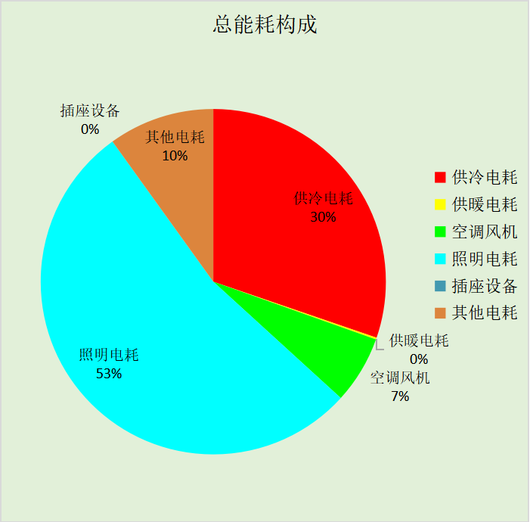

附录

工作日/节假日人员逐时在室率(%)

房间类型 | 1 | 2 | 3 | 4 | 5 | 6 | 7 | 8 | 9 | 10 | 11 | 12 | 13 | 14 | 15 | 16 | 17 | 18 | 19 | 20 | 21 | 22 | 23 | 24
书库 | 0 | 0 | 0 | 0 | 0 | 0 | 10 | 50 | 95 | 95 | 95 | 80 | 80 | 95 | 95 | 95 | 95 | 30 | 30 | 0 | 0 | 0 | 0 | 0
书库 | 0 | 0 | 0 | 0 | 0 | 0 | 0 | 0 | 0 | 0 | 0 | 0 | 0 | 0 | 0 | 0 | 0 | 0 | 0 | 0 | 0 | 0 | 0 | 0
会客室 | 70 | 70 | 70 | 70 | 70 | 70 | 70 | 70 | 50 | 50 | 50 | 50 | 50 | 50 | 50 | 50 | 50 | 50 | 70 | 70 | 70 | 70 | 70 | 70
会客室 | 70 | 70 | 70 | 70 | 70 | 70 | 70 | 70 | 50 | 50 | 50 | 50 | 50 | 50 | 50 | 50 | 50 | 50 | 70 | 70 | 70 | 70 | 70 | 70
会议室 | 0 | 0 | 0 | 0 | 0 | 0 | 10 | 50 | 100 | 100 | 100 | 30 | 100 | 100 | 100 | 100 | 50 | 20 | 10 | 0 | 0 | 0 | 0 | 0
会议室 | 0 | 0 | 0 | 0 | 0 | 0 | 0 | 20 | 45 | 0 | 0 | 0 | 0 | 0 | 0 | 0 | 0 | 0 | 0 | 0 | 0 | 0 | 0 | 0
办公-普通办公室 | 0 | 0 | 0 | 0 | 0 | 0 | 10 | 50 | 100 | 100 | 100 | 30 | 100 | 100 | 100 | 100 | 50 | 20 | 10 | 0 | 0 | 0 | 0 | 0
办公-普通办公室 | 0 | 0 | 0 | 0 | 0 | 0 | 0 | 20 | 45 | 0 | 0 | 0 | 0 | 0 | 0 | 0 | 0 | 0 | 0 | 0 | 0 | 0 | 0 | 0
卫生间 | 0 | 0 | 0 | 0 | 0 | 0 | 10 | 50 | 100 | 100 | 100 | 30 | 100 | 100 | 100 | 100 | 50 | 20 | 10 | 0 | 0 | 0 | 0 | 0
卫生间 | 0 | 0 | 0 | 0 | 0 | 0 | 0 | 20 | 45 | 0 | 0 | 0 | 0 | 0 | 0 | 0 | 0 | 0 | 0 | 0 | 0 | 0 | 0 | 0
多媒体区 | 0 | 0 | 0 | 0 | 0 | 0 | 10 | 50 | 100 | 100 | 100 | 30 | 100 | 100 | 100 | 100 | 50 | 20 | 10 | 0 | 0 | 0 | 0 | 0
多媒体区 | 0 | 0 | 0 | 0 | 0 | 0 | 0 | 20 | 45 | 0 | 0 | 0 | 0 | 0 | 0 | 0 | 0 | 0 | 0 | 0 | 0 | 0 | 0 | 0
大厅 | 0 | 0 | 0 | 0 | 0 | 0 | 10 | 50 | 100 | 100 | 100 | 30 | 100 | 100 | 100 | 100 | 50 | 20 | 10 | 0 | 0 | 0 | 0 | 0
大厅 | 0 | 0 | 0 | 0 | 0 | 0 | 0 | 20 | 45 | 0 | 0 | 0 | 0 | 0 | 0 | 0 | 0 | 0 | 0 | 0 | 0 | 0 | 0 | 0
报告厅 | 0 | 0 | 0 | 0 | 0 | 0 | 10 | 50 | 100 | 100 | 100 | 30 | 100 | 100 | 100 | 100 | 50 | 20 | 10 | 0 | 0 | 0 | 0 | 0
报告厅 | 0 | 0 | 0 | 0 | 0 | 0 | 0 | 20 | 45 | 0 | 0 | 0 | 0 | 0 | 0 | 0 | 0 | 0 | 0 | 0 | 0 | 0 | 0 | 0
接待室 | 0 | 0 | 0 | 0 | 0 | 0 | 10 | 50 | 100 | 100 | 100 | 30 | 100 | 100 | 100 | 100 | 50 | 20 | 10 | 0 | 0 | 0 | 0 | 0
接待室 | 0 | 0 | 0 | 0 | 0 | 0 | 0 | 20 | 45 | 0 | 0 | 0 | 0 | 0 | 0 | 0 | 0 | 0 | 0 | 0 | 0 | 0 | 0 | 0
收发室 | 0 | 0 | 0 | 0 | 0 | 0 | 10 | 50 | 100 | 100 | 100 | 30 | 100 | 100 | 100 | 100 | 50 | 20 | 10 | 0 | 0 | 0 | 0 | 0
收发室 | 0 | 0 | 0 | 0 | 0 | 0 | 0 | 20 | 45 | 0 | 0 | 0 | 0 | 0 | 0 | 0 | 0 | 0 | 0 | 0 | 0 | 0 | 0 | 0
文印间 | 0 | 0 | 0 | 0 | 0 | 0 | 10 | 50 | 100 | 100 | 100 | 30 | 100 | 100 | 100 | 100 | 50 | 20 | 10 | 0 | 0 | 0 | 0 | 0
文印间 | 0 | 0 | 0 | 0 | 0 | 0 | 0 | 20 | 45 | 0 | 0 | 0 | 0 | 0 | 0 | 0 | 0 | 0 | 0 | 0 | 0 | 0 | 0 | 0
普通办公室 | 0 | 0 | 0 | 0 | 0 | 0 | 10 | 50 | 100 | 100 | 100 | 30 | 100 | 100 | 100 | 100 | 50 | 20 | 10 | 0 | 0 | 0 | 0 | 0
普通办公室 | 0 | 0 | 0 | 0 | 0 | 0 | 0 | 20 | 45 | 0 | 0 | 0 | 0 | 0 | 0 | 0 | 0 | 0 | 0 | 0 | 0 | 0 | 0 | 0
楼梯间 | 0 | 0 | 0 | 0 | 0 | 0 | 0 | 20 | 50 | 80 | 80 | 80 | 80 | 80 | 80 | 80 | 80 | 80 | 80 | 70 | 50 | 0 | 0 | 0
楼梯间 | 0 | 0 | 0 | 0 | 0 | 0 | 0 | 0 | 0 | 0 | 0 | 0 | 0 | 0 | 0 | 0 | 0 | 0 | 0 | 0 | 0 | 0 | 0 | 0
设备间 | 0 | 0 | 0 | 0 | 0 | 0 | 0 | 0 | 0 | 0 | 0 | 0 | 0 | 0 | 0 | 0 | 0 | 0 | 0 | 0 | 0 | 0 | 0 | 0
设备间 | 0 | 0 | 0 | 0 | 0 | 0 | 0 | 0 | 0 | 0 | 0 | 0 | 0 | 0 | 0 | 0 | 0 | 0 | 0 | 0 | 0 | 0 | 0 | 0
走廊 | 0 | 0 | 0 | 0 | 0 | 0 | 10 | 50 | 95 | 95 | 95 | 80 | 80 | 95 | 95 | 95 | 95 | 30 | 30 | 0 | 0 | 0 | 0 | 0
走廊 | 0 | 0 | 0 | 0 | 0 | 0 | 0 | 0 | 0 | 0 | 0 | 0 | 0 | 0 | 0 | 0 | 0 | 0 | 0 | 0 | 0 | 0 | 0 | 0
阅览室 | 0 | 0 | 0 | 0 | 0 | 0 | 10 | 50 | 100 | 100 | 100 | 30 | 100 | 100 | 100 | 100 | 50 | 20 | 10 | 0 | 0 | 0 | 0 | 0
阅览室 | 0 | 0 | 0 | 0 | 0 | 0 | 0 | 20 | 45 | 0 | 0 | 0 | 0 | 0 | 0 | 0 | 0 | 0 | 0 | 0 | 0 | 0 | 0 | 0

注：上行：工作日；下行：节假日

工作日/节假日照明开关时间表(%)

房间类型 | 1 | 2 | 3 | 4 | 5 | 6 | 7 | 8 | 9 | 10 | 11 | 12 | 13 | 14 | 15 | 16 | 17 | 18 | 19 | 20 | 21 | 22 | 23 | 24
书库 | 0 | 0 | 0 | 0 | 0 | 0 | 10 | 50 | 95 | 95 | 95 | 80 | 80 | 95 | 95 | 95 | 95 | 30 | 30 | 0 | 0 | 0 | 0 | 0
书库 | 0 | 0 | 0 | 0 | 0 | 0 | 0 | 0 | 0 | 0 | 0 | 0 | 0 | 0 | 0 | 0 | 0 | 0 | 0 | 0 | 0 | 0 | 0 | 0
会客室 | 10 | 10 | 10 | 10 | 10 | 10 | 30 | 30 | 30 | 30 | 30 | 30 | 30 | 30 | 50 | 50 | 60 | 90 | 90 | 90 | 90 | 80 | 10 | 10
会客室 | 10 | 10 | 10 | 10 | 10 | 10 | 30 | 30 | 30 | 30 | 30 | 30 | 30 | 30 | 50 | 50 | 60 | 90 | 90 | 90 | 90 | 80 | 10 | 10
会议室 | 10 | 10 | 10 | 10 | 10 | 10 | 10 | 36 | 62 | 56 | 54 | 43 | 53 | 55 | 58 | 67 | 40 | 18 | 10 | 10 | 10 | 10 | 10 | 10
会议室 | 0 | 0 | 0 | 0 | 0 | 0 | 0 | 0 | 0 | 0 | 0 | 0 | 0 | 0 | 0 | 0 | 0 | 0 | 0 | 0 | 0 | 0 | 0 | 0
办公-普通办公室 | 10 | 10 | 10 | 10 | 10 | 10 | 10 | 36 | 62 | 56 | 54 | 43 | 53 | 55 | 58 | 67 | 40 | 18 | 10 | 10 | 10 | 10 | 10 | 10
办公-普通办公室 | 0 | 0 | 0 | 0 | 0 | 0 | 0 | 0 | 0 | 0 | 0 | 0 | 0 | 0 | 0 | 0 | 0 | 0 | 0 | 0 | 0 | 0 | 0 | 0
卫生间 | 10 | 10 | 10 | 10 | 10 | 10 | 10 | 36 | 62 | 56 | 54 | 43 | 53 | 55 | 58 | 67 | 40 | 18 | 10 | 10 | 10 | 10 | 10 | 10
卫生间 | 0 | 0 | 0 | 0 | 0 | 0 | 0 | 0 | 0 | 0 | 0 | 0 | 0 | 0 | 0 | 0 | 0 | 0 | 0 | 0 | 0 | 0 | 0 | 0
多媒体区 | 10 | 10 | 10 | 10 | 10 | 10 | 10 | 36 | 62 | 56 | 54 | 43 | 53 | 55 | 58 | 67 | 40 | 18 | 10 | 10 | 10 | 10 | 10 | 10
多媒体区 | 0 | 0 | 0 | 0 | 0 | 0 | 0 | 0 | 0 | 0 | 0 | 0 | 0 | 0 | 0 | 0 | 0 | 0 | 0 | 0 | 0 | 0 | 0 | 0
大厅 | 10 | 10 | 10 | 10 | 10 | 10 | 10 | 36 | 62 | 56 | 54 | 43 | 53 | 55 | 58 | 67 | 40 | 18 | 10 | 10 | 10 | 10 | 10 | 10
大厅 | 0 | 0 | 0 | 0 | 0 | 0 | 0 | 0 | 0 | 0 | 0 | 0 | 0 | 0 | 0 | 0 | 0 | 0 | 0 | 0 | 0 | 0 | 0 | 0
报告厅 | 10 | 10 | 10 | 10 | 10 | 10 | 10 | 36 | 62 | 56 | 54 | 43 | 53 | 55 | 58 | 67 | 40 | 18 | 10 | 10 | 10 | 10 | 10 | 10
报告厅 | 0 | 0 | 0 | 0 | 0 | 0 | 0 | 0 | 0 | 0 | 0 | 0 | 0 | 0 | 0 | 0 | 0 | 0 | 0 | 0 | 0 | 0 | 0 | 0
接待室 | 10 | 10 | 10 | 10 | 10 | 10 | 10 | 36 | 62 | 56 | 54 | 43 | 53 | 55 | 58 | 67 | 40 | 18 | 10 | 10 | 10 | 10 | 10 | 10
接待室 | 0 | 0 | 0 | 0 | 0 | 0 | 0 | 0 | 0 | 0 | 0 | 0 | 0 | 0 | 0 | 0 | 0 | 0 | 0 | 0 | 0 | 0 | 0 | 0
收发室 | 10 | 10 | 10 | 10 | 10 | 10 | 10 | 36 | 62 | 56 | 54 | 43 | 53 | 55 | 58 | 67 | 40 | 18 | 10 | 10 | 10 | 10 | 10 | 10
收发室 | 0 | 0 | 0 | 0 | 0 | 0 | 0 | 0 | 0 | 0 | 0 | 0 | 0 | 0 | 0 | 0 | 0 | 0 | 0 | 0 | 0 | 0 | 0 | 0
文印间 | 10 | 10 | 10 | 10 | 10 | 10 | 10 | 36 | 62 | 56 | 54 | 43 | 53 | 55 | 58 | 67 | 40 | 18 | 10 | 10 | 10 | 10 | 10 | 10
文印间 | 0 | 0 | 0 | 0 | 0 | 0 | 0 | 0 | 0 | 0 | 0 | 0 | 0 | 0 | 0 | 0 | 0 | 0 | 0 | 0 | 0 | 0 | 0 | 0
普通办公室 | 10 | 10 | 10 | 10 | 10 | 10 | 10 | 36 | 62 | 56 | 54 | 43 | 53 | 55 | 58 | 67 | 40 | 18 | 10 | 10 | 10 | 10 | 10 | 10
普通办公室 | 0 | 0 | 0 | 0 | 0 | 0 | 0 | 0 | 0 | 0 | 0 | 0 | 0 | 0 | 0 | 0 | 0 | 0 | 0 | 0 | 0 | 0 | 0 | 0
楼梯间 | 10 | 10 | 10 | 10 | 10 | 10 | 10 | 50 | 60 | 60 | 60 | 60 | 60 | 60 | 60 | 60 | 80 | 90 | 100 | 100 | 100 | 10 | 10 | 10
楼梯间 | 0 | 0 | 0 | 0 | 0 | 0 | 0 | 0 | 0 | 0 | 0 | 0 | 0 | 0 | 0 | 0 | 0 | 0 | 0 | 0 | 0 | 0 | 0 | 0
设备间 | 100 | 100 | 100 | 100 | 100 | 100 | 100 | 100 | 100 | 100 | 100 | 100 | 100 | 100 | 100 | 100 | 100 | 100 | 100 | 100 | 100 | 100 | 100 | 100
设备间 | 0 | 0 | 0 | 0 | 0 | 0 | 0 | 0 | 0 | 0 | 0 | 0 | 0 | 0 | 0 | 0 | 0 | 0 | 0 | 0 | 0 | 0 | 0 | 0
走廊 | 0 | 0 | 0 | 0 | 0 | 0 | 10 | 50 | 95 | 95 | 95 | 80 | 80 | 95 | 95 | 95 | 95 | 30 | 30 | 0 | 0 | 0 | 0 | 0
走廊 | 0 | 0 | 0 | 0 | 0 | 0 | 0 | 0 | 0 | 0 | 0 | 0 | 0 | 0 | 0 | 0 | 0 | 0 | 0 | 0 | 0 | 0 | 0 | 0
阅览室 | 10 | 10 | 10 | 10 | 10 | 10 | 10 | 36 | 62 | 56 | 54 | 43 | 53 | 55 | 58 | 67 | 40 | 18 | 10 | 10 | 10 | 10 | 10 | 10
阅览室 | 0 | 0 | 0 | 0 | 0 | 0 | 0 | 0 | 0 | 0 | 0 | 0 | 0 | 0 | 0 | 0 | 0 | 0 | 0 | 0 | 0 | 0 | 0 | 0

注：上行：工作日；下行：节假日

工作日/节假日设备逐时使用率(%)

房间类型 | 1 | 2 | 3 | 4 | 5 | 6 | 7 | 8 | 9 | 10 | 11 | 12 | 13 | 14 | 15 | 16 | 17 | 18 | 19 | 20 | 21 | 22 | 23 | 24
书库 | 0 | 0 | 0 | 0 | 0 | 0 | 10 | 50 | 95 | 95 | 95 | 50 | 50 | 95 | 95 | 95 | 95 | 30 | 30 | 0 | 0 | 0 | 0 | 0
书库 | 0 | 0 | 0 | 0 | 0 | 0 | 0 | 0 | 0 | 0 | 0 | 0 | 0 | 0 | 0 | 0 | 0 | 0 | 0 | 0 | 0 | 0 | 0 | 0
会客室 | 0 | 0 | 0 | 0 | 0 | 0 | 0 | 0 | 0 | 0 | 0 | 0 | 0 | 0 | 0 | 0 | 0 | 80 | 80 | 80 | 80 | 80 | 0 | 0
会客室 | 0 | 0 | 0 | 0 | 0 | 0 | 0 | 0 | 0 | 0 | 0 | 0 | 0 | 0 | 0 | 0 | 0 | 80 | 80 | 80 | 80 | 80 | 0 | 0
会议室 | 0 | 0 | 0 | 0 | 0 | 0 | 10 | 50 | 100 | 100 | 100 | 100 | 100 | 100 | 100 | 100 | 50 | 20 | 10 | 0 | 0 | 0 | 0 | 0
会议室 | 0 | 0 | 0 | 0 | 0 | 0 | 0 | 0 | 0 | 0 | 0 | 0 | 0 | 0 | 0 | 0 | 0 | 0 | 0 | 0 | 0 | 0 | 0 | 0
办公-普通办公室 | 0 | 0 | 0 | 0 | 0 | 0 | 10 | 50 | 100 | 100 | 100 | 100 | 100 | 100 | 100 | 100 | 50 | 20 | 10 | 0 | 0 | 0 | 0 | 0
办公-普通办公室 | 0 | 0 | 0 | 0 | 0 | 0 | 0 | 0 | 0 | 0 | 0 | 0 | 0 | 0 | 0 | 0 | 0 | 0 | 0 | 0 | 0 | 0 | 0 | 0
卫生间 | 0 | 0 | 0 | 0 | 0 | 0 | 10 | 50 | 100 | 100 | 100 | 100 | 100 | 100 | 100 | 100 | 50 | 20 | 10 | 0 | 0 | 0 | 0 | 0
卫生间 | 0 | 0 | 0 | 0 | 0 | 0 | 0 | 0 | 0 | 0 | 0 | 0 | 0 | 0 | 0 | 0 | 0 | 0 | 0 | 0 | 0 | 0 | 0 | 0
多媒体区 | 0 | 0 | 0 | 0 | 0 | 0 | 10 | 50 | 100 | 100 | 100 | 100 | 100 | 100 | 100 | 100 | 50 | 20 | 10 | 0 | 0 | 0 | 0 | 0
多媒体区 | 0 | 0 | 0 | 0 | 0 | 0 | 0 | 0 | 0 | 0 | 0 | 0 | 0 | 0 | 0 | 0 | 0 | 0 | 0 | 0 | 0 | 0 | 0 | 0
大厅 | 0 | 0 | 0 | 0 | 0 | 0 | 10 | 50 | 100 | 100 | 100 | 100 | 100 | 100 | 100 | 100 | 50 | 20 | 10 | 0 | 0 | 0 | 0 | 0
大厅 | 0 | 0 | 0 | 0 | 0 | 0 | 0 | 0 | 0 | 0 | 0 | 0 | 0 | 0 | 0 | 0 | 0 | 0 | 0 | 0 | 0 | 0 | 0 | 0
报告厅 | 0 | 0 | 0 | 0 | 0 | 0 | 10 | 50 | 100 | 100 | 100 | 100 | 100 | 100 | 100 | 100 | 50 | 20 | 10 | 0 | 0 | 0 | 0 | 0
报告厅 | 0 | 0 | 0 | 0 | 0 | 0 | 0 | 0 | 0 | 0 | 0 | 0 | 0 | 0 | 0 | 0 | 0 | 0 | 0 | 0 | 0 | 0 | 0 | 0
接待室 | 0 | 0 | 0 | 0 | 0 | 0 | 10 | 50 | 100 | 100 | 100 | 100 | 100 | 100 | 100 | 100 | 50 | 20 | 10 | 0 | 0 | 0 | 0 | 0
接待室 | 0 | 0 | 0 | 0 | 0 | 0 | 0 | 0 | 0 | 0 | 0 | 0 | 0 | 0 | 0 | 0 | 0 | 0 | 0 | 0 | 0 | 0 | 0 | 0
收发室 | 0 | 0 | 0 | 0 | 0 | 0 | 10 | 50 | 100 | 100 | 100 | 100 | 100 | 100 | 100 | 100 | 50 | 20 | 10 | 0 | 0 | 0 | 0 | 0
收发室 | 0 | 0 | 0 | 0 | 0 | 0 | 0 | 0 | 0 | 0 | 0 | 0 | 0 | 0 | 0 | 0 | 0 | 0 | 0 | 0 | 0 | 0 | 0 | 0
文印间 | 0 | 0 | 0 | 0 | 0 | 0 | 10 | 50 | 100 | 100 | 100 | 100 | 100 | 100 | 100 | 100 | 50 | 20 | 10 | 0 | 0 | 0 | 0 | 0
文印间 | 0 | 0 | 0 | 0 | 0 | 0 | 0 | 0 | 0 | 0 | 0 | 0 | 0 | 0 | 0 | 0 | 0 | 0 | 0 | 0 | 0 | 0 | 0 | 0
普通办公室 | 0 | 0 | 0 | 0 | 0 | 0 | 10 | 50 | 100 | 100 | 100 | 100 | 100 | 100 | 100 | 100 | 50 | 20 | 10 | 0 | 0 | 0 | 0 | 0
普通办公室 | 0 | 0 | 0 | 0 | 0 | 0 | 0 | 0 | 0 | 0 | 0 | 0 | 0 | 0 | 0 | 0 | 0 | 0 | 0 | 0 | 0 | 0 | 0 | 0
楼梯间 | 0 | 0 | 0 | 0 | 0 | 0 | 0 | 30 | 50 | 80 | 80 | 80 | 80 | 80 | 80 | 80 | 80 | 80 | 80 | 70 | 50 | 0 | 0 | 0
楼梯间 | 0 | 0 | 0 | 0 | 0 | 0 | 0 | 0 | 0 | 0 | 0 | 0 | 0 | 0 | 0 | 0 | 0 | 0 | 0 | 0 | 0 | 0 | 0 | 0
设备间 | 100 | 100 | 100 | 100 | 100 | 100 | 100 | 100 | 100 | 100 | 100 | 100 | 100 | 100 | 100 | 100 | 100 | 100 | 100 | 100 | 100 | 100 | 100 | 100
设备间 | 0 | 0 | 0 | 0 | 0 | 0 | 0 | 0 | 0 | 0 | 0 | 0 | 0 | 0 | 0 | 0 | 0 | 0 | 0 | 0 | 0 | 0 | 0 | 0
走廊 | 0 | 0 | 0 | 0 | 0 | 0 | 10 | 50 | 95 | 95 | 95 | 50 | 50 | 95 | 95 | 95 | 95 | 30 | 30 | 0 | 0 | 0 | 0 | 0
走廊 | 0 | 0 | 0 | 0 | 0 | 0 | 0 | 0 | 0 | 0 | 0 | 0 | 0 | 0 | 0 | 0 | 0 | 0 | 0 | 0 | 0 | 0 | 0 | 0
阅览室 | 0 | 0 | 0 | 0 | 0 | 0 | 10 | 50 | 100 | 100 | 100 | 100 | 100 | 100 | 100 | 100 | 50 | 20 | 10 | 0 | 0 | 0 | 0 | 0
阅览室 | 0 | 0 | 0 | 0 | 0 | 0 | 0 | 0 | 0 | 0 | 0 | 0 | 0 | 0 | 0 | 0 | 0 | 0 | 0 | 0 | 0 | 0 | 0 | 0

注：上行：工作日；下行：节假日

工作日/节假日空调系统运行时间表(1:开,0:关)
采暖期：
系统编号 | 1 | 2 | 3 | 4 | 5 | 6 | 7 | 8 | 9 | 10 | 11 | 12 | 13 | 14 | 15 | 16 | 17 | 18 | 19 | 20 | 21 | 22 | 23 | 24
默认 | 0 | 0 | 0 | 0 | 0 | 0 | 1 | 1 | 1 | 1 | 1 | 1 | 1 | 1 | 1 | 1 | 1 | 1 | 0 | 0 | 0 | 0 | 0 | 0
默认 | 0 | 0 | 0 | 0 | 0 | 0 | 0 | 0 | 0 | 0 | 0 | 0 | 0 | 0 | 0 | 0 | 0 | 0 | 0 | 0 | 0 | 0 | 0 | 0
供冷期：

系统编号 | 1 | 2 | 3 | 4 | 5 | 6 | 7 | 8 | 9 | 10 | 11 | 12 | 13 | 14 | 15 | 16 | 17 | 18 | 19 | 20 | 21 | 22 | 23 | 24
默认 | 0 | 0 | 0 | 0 | 0 | 0 | 1 | 1 | 1 | 1 | 1 | 1 | 1 | 1 | 1 | 1 | 1 | 1 | 0 | 0 | 0 | 0 | 0 | 0
默认 | 0 | 0 | 0 | 0 | 0 | 0 | 0 | 0 | 0 | 0 | 0 | 0 | 0 | 0 | 0 | 0 | 0 | 0 | 0 | 0 | 0 | 0 | 0 | 0

注：上行：工作日；下行：节假日

工作日/节假日新风运行时间表(%)
采暖期：
系统编号 | 1 | 2 | 3 | 4 | 5 | 6 | 7 | 8 | 9 | 10 | 11 | 12 | 13 | 14 | 15 | 16 | 17 | 18 | 19 | 20 | 21 | 22 | 23 | 24
默认 | 0 | 0 | 0 | 0 | 0 | 0 | 100 | 100 | 100 | 100 | 100 | 100 | 100 | 100 | 100 | 100 | 100 | 100 | 0 | 0 | 0 | 0 | 0 | 0
默认 | 0 | 0 | 0 | 0 | 0 | 0 | 0 | 0 | 0 | 0 | 0 | 0 | 0 | 0 | 0 | 0 | 0 | 0 | 0 | 0 | 0 | 0 | 0 | 0
供冷期：

系统编号 | 1 | 2 | 3 | 4 | 5 | 6 | 7 | 8 | 9 | 10 | 11 | 12 | 13 | 14 | 15 | 16 | 17 | 18 | 19 | 20 | 21 | 22 | 23 | 24
默认 | 0 | 0 | 0 | 0 | 0 | 0 | 100 | 100 | 100 | 100 | 100 | 100 | 100 | 100 | 100 | 100 | 100 | 100 | 0 | 0 | 0 | 0 | 0 | 0
默认 | 0 | 0 | 0 | 0 | 0 | 0 | 0 | 0 | 0 | 0 | 0 | 0 | 0 | 0 | 0 | 0 | 0 | 0 | 0 | 0 | 0 | 0 | 0 | 0

注：上行：工作日；下行：节假日

